Anwenderbericht USA
K+G Wetter
September 2020

Wie „alte“ und „neue Welt“ geschmackvoll miteinander verschmelzen

Zicks Specialty Meats Inc. steigert Produktqualität und Geschmack mit neuem K+G Wetter Misch-Winkelwolf

Die „Zicks Specialty Meats Inc.“ hat ihren Sitz in Berrien Springs (Michigan). Sie ist bereits seit 1961 im Bereich Fleischspezialitäten tätig. Die Geschichte des Unternehmens begann mit der Eröffnung von „Zick's Grocery store" in St. Joseph (Michigan). Mittlerweile ist daraus ein Fleischverarbeitungsbetrieb mit Produkten nach „Europäischer Art“ entstanden.

Im Laufe der Jahre wurden die Zicks und ihr Team überregional bekannt für ihre geräucherten Würstchen, ihr Dörrfleisch und ihre einzigartigen, köstlichen „Snack-Sticks“. Die Rezepte stammen aus Europa - von einem deutschen Einwanderer. „Er kam 1952 in die USA und arbeitete dort für meinen Vater. Ich hatte das Privileg, unter ihm zu arbeiten und in der täglichen Zusammenarbeit vieles von ihm zu lernen“, erinnert sich Garry Zick, CEO von Zicks Specialty Meats.

Tradition ist den Zicks mehr als wichtig: Viele der in Berrien Springs hergestellten Produkte sind aufgrund der Zutaten und der zugrundeliegenden Rezeptur so einzigartig und traditionell, dass sie nirgendwo sonst in den USA zu finden sind. Ob Alligator, Elch oder Känguru - das Angebot an verschiedenen Fleischspezialitäten ist exklusiv und unbegrenzt. Einen Teil ihrer Produkte können Kunden sogar im Online-Shop finden und bestellen. Dort sind eine breite Auswahl an Produkten und auch individuell zusammengestellte Pakete, beispielsweise eine „Cheese and Meat-Box“ für Grillabende erhältlich.

„Wir arbeiten daran, immer neue und aufregende Wege zu finden, um die Geschmacksnerven unserer Kunden zu kitzeln und gleichzeitig die alten europäischen Rezepte, die über Generationen geheim gehalten wurden, zu bewahren. Wir produzieren über 20 Geschmacksrichtungen von Snack-Sticks und Beef Jerky und über 30 verschiedenen Arten von Speck, Würstchen und Räucherfleisch", betont Garry Zick.
Die Leidenschaft der Familie Zick spiegelt sich in dem ausgezeichneten Geschmack ihrer Produkte wider. Die Familie und ihre Mitarbeiter arbeiten mit viel Begeisterung daran, Fleisch, Gewürze und Geräte bester Qualität zu finden, um Produkte von überragender und einzigartiger Qualität herzustellen.

„Unsere Hauptproduktion umfasst derzeit Snack-Sticks und Trockenfleischprodukte. Zudem bieten wir europäische Spezialitäten wie z.B. Salami, Peperoni, Chorizo, Kolbasz sowie Speck und Schinken an“, berichtet Zick.

Die Produktpalette der Zicks umfasst auch Klassiker wie Fleischwurst, die sogenannte „Sommerwurst“, Mettwurst, Bratwurst sowie polnische und italienische Würste. Zick: „Alles, was wir produzieren, wird geräuchert und gekocht oder getrocknet.“

„Als ich die Maschine sah, wusste ich: Die kaufen wir“

Da der Betrieb immer in Familienbesitz war und dies auch zukünftig bleiben wird, suchte man nach einem neuen Misch-Winkelwolf als langfristige Investition in die Zukunft. Als Garry Zick den Misch-Winkelwolf 130 von K+G Wetter vor drei Jahren zum ersten Mal auf der IFFA sah, war er sofort von dessen hoher Qualität und dem anwendungsorientierten Design beeindruckt. „Nachdem ich erfahren hatte, dass Tom Springman als Ansprechpartner fungiert, wusste ich: Wir wollen diese Maschine kaufen", erinnert er sich.

„Da wir ein langjähriger Kunde von Kerres USA sind und sie im Laufe der Jahre bewiesen haben, dass sie viel Fachwissen und großes Engagement für die Produkte und ihren Service mitbringen, fiel die Entscheidung nicht schwer. Wir wussten bereits um die hohe Qualität, aber es war das Design, das uns bei der Entscheidung noch einmal bestätigt hat. Wir entschieden uns für einen Misch-Winkelwolf 130, der die perfekte Lösung für unseren Betrieb ist.“

Die clever durchdachten Details des K+G Wetter Misch-Winkelwolfs machen für Garry Zicks den Unterschied: Der Misch-Winkelwolf bietet als einziger Wolf auf dem Markt mit dem „Easy Access“ direkten Zugang zum Trichter und ermöglicht damit eine optimale hygienisch sichere Reinigung.

Der einfache Ein- und Ausbau der Förderschnecke und der Mischwelle spart der Familie Zick im Produktionsprozess wertvolle Zeit, garantiert hygienisch sichere Reinigungsergebnisse und erleichtert die Arbeit enorm. Auch die Sortiervorrichtung für den Austrag von Hartanteilen während des Wolfprozesses ist eine clevere Lösung, die perfekte Endprodukte garantiert. Die Handhabung ist dabei denkbar einfach, was die Bedienung des Gerätes sehr erleichtert. Die clevere Ausstoßvorrichtung für die Fleischschnecke und den Schneidsatz sind weitere intelligente Features, die die tägliche Arbeit komfortabler machen.

Alle Prozessschritte und die Produktqualität wurden verbessert

Die Maschine verbesserte sofort die Qualität der Produkte auf ganzer Linie und auch die Geschwindigkeit der Prozesse. „Außerdem ist sie viel einfacher und sicherer zu reinigen und zu warten“, sagt Zick. „Der Misch-Winkelwolf 130 gibt uns mehr Spielraum, unter anderem in Sachen Rezepturen, weil unsere Ergebnisse immer konstant gut sind.“

„Der gesamte Materialfluss in der Fleischschnecke und durch den Schneidsatz ist äußerst gleichmäßig, so dass wir ein klares Schnittbild ohne Schmieren und kaum nennenswerten Temperaturanstieg erhalten - so habe ich das zuvor noch nie erlebt“, fügt Garry begeistert hinzu.

Außerdem verarbeitet die Maschine problemlos vorzerkleinertes Gefrierfleisch verschiedener Sorten bis -8 ° C, wodurch die Zicks perfekt mit verschiedenen Fleischsorten und deren individueller Struktur arbeiten können. Der Misch-Winkelwolf ist - wie alle Maschinen von K+G Wetter - so konstruiert, dass er die bestehenden Abläufe in der Produktion optimal unterstützt und dadurch beschleunigt.

Garry Zick: „Kein Schmieren mehr, kein Gegendruck und auch kein Produktstau. Die perfekte Durchmischung von Gewürzen und Zutaten ist etwas, mit dem wir in der Vergangenheit bei anderen Systemen nicht besonders viel Glück hatten. Der Misch-Winkel-Wolf 130 von K+G Wetter sichert uns durch das clevere Mischwellenprinzip in Verbindung mit der Zubringerschnecke besonders intensive und gründliche Mischvorgänge. Die Maschine hat jeden Teil unseres Arbeitsprozesses deutlich verbessert - Proteinextraktion, Partikeldefinition, Haltbarkeit, Textur und sogar die Produktfarbe. Wir waren begeistert von dem Produktresultat und über die vielen neuen Möglichkeiten, die sich uns in der Verarbeitung nun bieten. Wir erzielen beim Wolfen perfekte Ergebnisse mit den passenden Schneidsätzen für die verschiedenen Anwendungen.“

Zick: „Nach nunmehr 50 Jahren Arbeit in der Branche bin ich absolut sicher, dass wir die beste Maschine der Welt gekauft haben. Die nächste Generation der Zicks wird die besten Maschinen für ihre tägliche Arbeit zur Verfügung haben. Sie hat unsere gesamte Produktlinie sofort verbessert. Ich bilde meinen 16-jährigen Enkel aktuell in der Wurstküche aus. Er wird nie ein niedrigeres Qualitätsniveau kennen, immer mit den besten Maschinen arbeiten können und daher auch immer wissen, wie wertvoll ein guter Misch-Winkelwolf für einen Betrieb ist.“

Pressefoto:
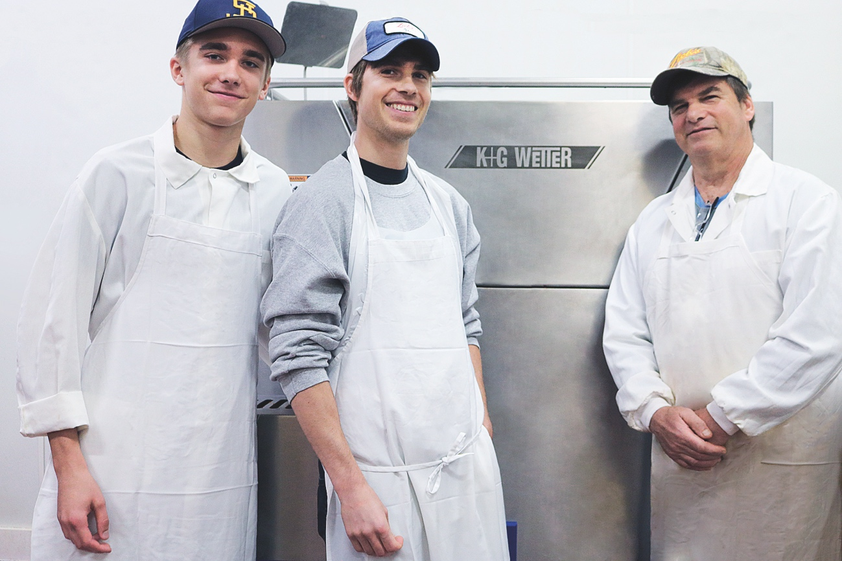
© Zicks Specialty Meats Inc.

Bildunterschrift: Tradition ist den Zicks mehr als wichtig: Da der Betrieb immer in Familienbesitz war und dies auch zukünftig bleiben wird, suchte man nach einem neuen Misch-Winkelwolf als langfristige Investition in die Zukunft. Die Entscheidung fiel auf einen Misch-Winkel-Wolf 130 von K+G Wetter.

Kontakt:
K+G Wetter GmbH
Goldbergstrasse 21
35216 Biedenkopf-Breidenstein
www.kgwetter.de

Ihre Ansprechpartnerin:
Katharina Hennig
PR/Media
T. +49 (0) 2 71 . 77 00 16 – 160
F. +49 (0) 2 71 . 77 00 16 - 29
k.hennig@psv-neo.de
www.psv-marketing.de

